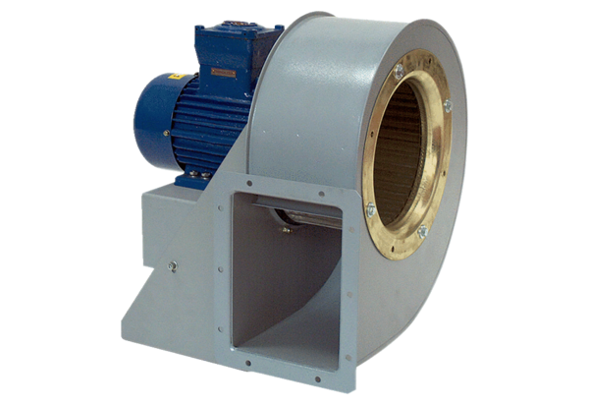Radijalno puhalo GRM HD 45/6 ExJedinica za pakiranje: 1 komAsortiman: C
Broj artikla: 0073.0418Proizvođač: MAICO

